疫情期间体检需要注意的事项
为了保证疫情期间体检工作的顺利开展,避免人群聚集，体检方式改为网上预约方式进行，并每日定量体检。有关注意事项通知如下：
一、受疫情影响，预约体检的人员必须满足，最近14天无发热、咳嗽、乏力等相关症状的条件。
二、成功网上预约体检的人员，需按预约日期准时到院办理体检，如有特殊原因无法准时到检，需要提前和工作人员联系，商量延期体检。
三、体检当日需要按医院规定佩戴好口罩，如果没有佩戴口罩将不被允许进入体检站。
四、体检当日请随身携带好身份证、手机，进入体检中心前，要先接受现场预检分诊与体温测量，并配合医院出示所在地的健康码。
五、因疫情期间人员限流，每天预约60人体检。
六、体检预约报名流程
1.微信搜索“济源市肿瘤医院”公众号
2.进入公众号点击“问诊体检”
3.找到体检科信息员
- 扫描二维码添加信息员
5、添加完成发送个人信息（姓名电话）发送信息完成后，后续体检时间将以微信形式通知，收到通知后请回复“收到”。
6、体检报名流程演示

- 微信搜索“济源市肿瘤医院”

2.进入公众号点击“问诊体检”

3.找到体检信息员

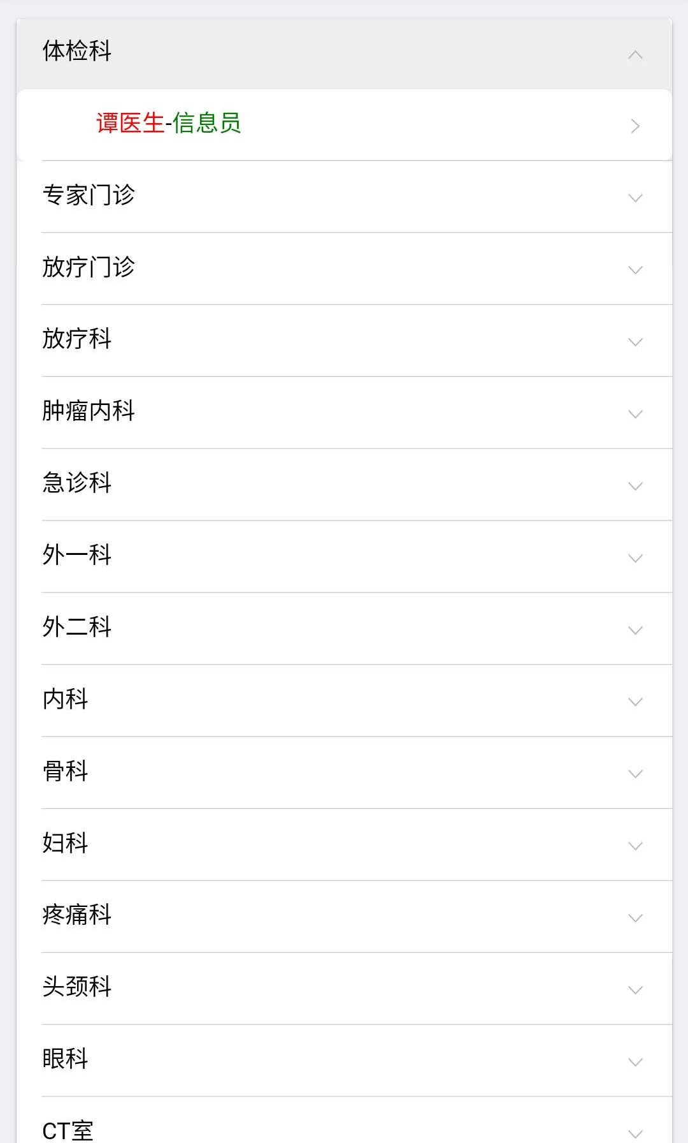

- 扫描二维码添加信息员

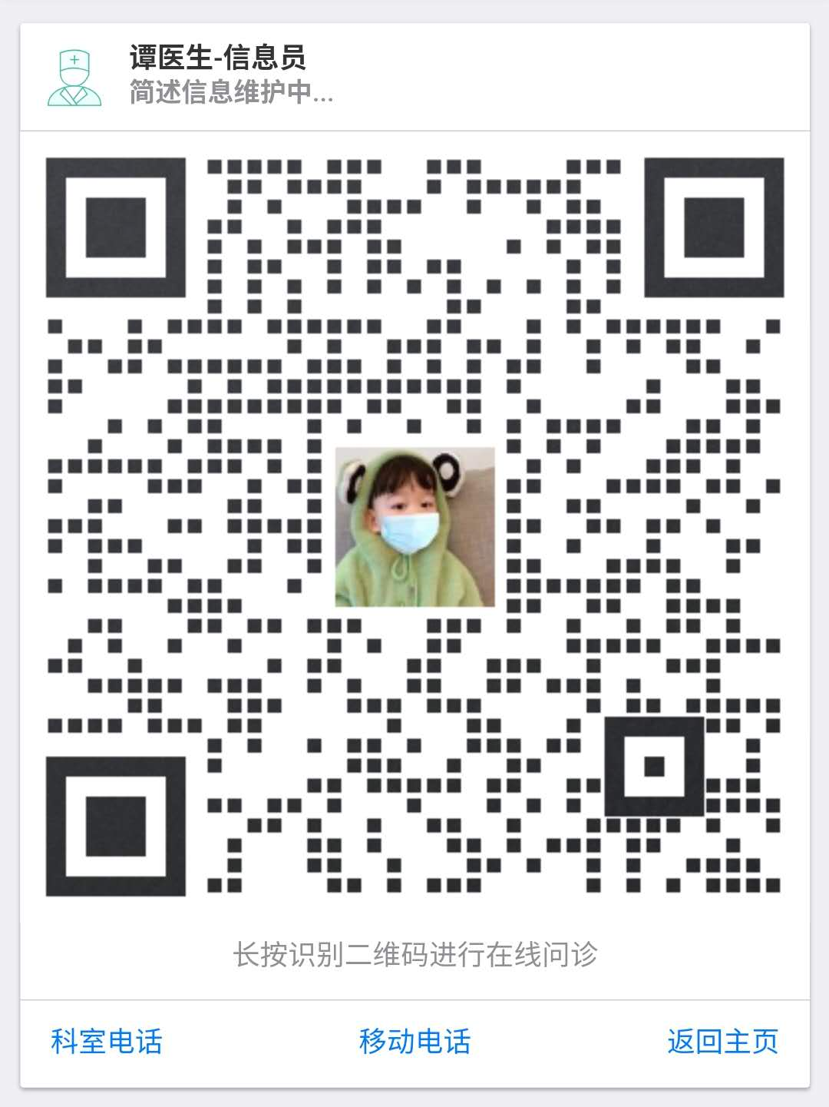

- 添加完成发送个人信息

